Príloha č. 1 – Opis predmetu zákazky
Názov zákazky: Nákup nábytku pre Bratislavské centrum služieb

Všetok materiál pre výrobu nábytku musí pochádzať zo zodpovedne obhospodarovaných lesov
Vyžaduje sa certifikát FSC o pôvode dreva alebo ekvivalent.

Harmonogram dodania tovaru:
Názov položky | Počet kusov dodaných najneskôr do 4 týždňov odo dňa nadobudnutia účinnosti zmluvy | Počet kusov dodaných najneskôr do 5 týždňov odo dňa nadobudnutia účinnosti zmluvy
Pracovný stôl (typ I) | 14 | 40
Pracovný stôl (typ II) | 30 | 20
Rokovací stôl | 2 | 1
Skrinka policová dvierková | 30 | 40
Zásuvkový kontajner uzamykateľný | 40 | 60
Skriňa uzavretá | 0 | 25
Pracovná kancelárska stolička | 40 | 65
Konferenčná stolička | 14 | 8
Jedálenská (konferenčná) stolička | 26 | 0

Usmernenie: všetky obrázky v technickej špecifikácii majú len ilustračný charakter.

I. Pracovný stôl (typ I) v celkovom množstve 54 ks
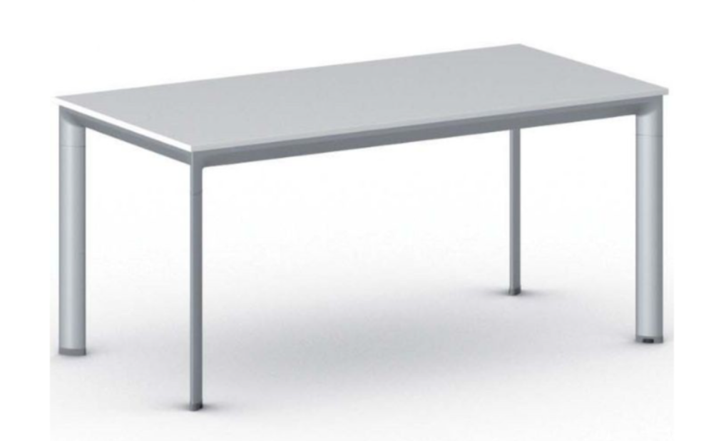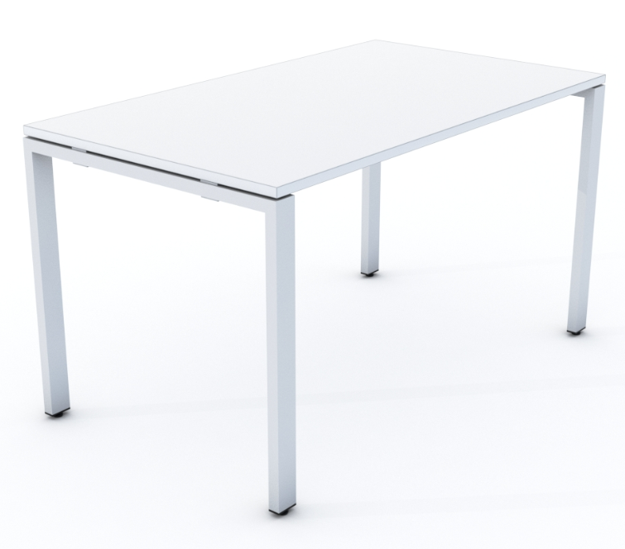
Špecifikácia pre stôl (typ I)
Požadované rozmery
-dĺžka: min. 1350 max. 1450 mm
-šírka: min. 750 max. 850 mm
-výška: min. 700 mm max. 800 mm
Popis všeobecne
-jednoduchý písací kancelársky stôl
-rám v tvare U
-stolová doska je odsadená do konštrukcie stola, ktorá je spevnená priečnou kovovou časťou
-obrázok je informatívny, parametre záväzné
Požiadavka na stolovú dosku
-hrúbka dosky: min. 25mm
-hrúbka ABS hrany: min. 0,5mm
-farba: BIELA
-štruktúrovaná laminovaná drevotrieska
Priechodka stolovej dosky
- okrúhly tvar výrezu, plastová priechodka priemeru 8 až 10 cm s krytím a medzerou na prestrčenie káblov
-vo farbe stolovej dosky
-vsadená do stredu stola
Požiadavka na podnož
-kovová konštrukcia
-povrchová úprava práškovaním -farba: BIELA
-spodok podnože osadiť rektifikačnými pätkami pre vyrovnanie podlahových nerovností do 15mm
-vertikály bez sklonu kruhového, alebo štvorcového prierezu min. 40mm
-horizontály o priereze min. 20x30mm
-priečna kovová časť o priereze min. 40x25mm
Osobitné plnenie
-verejný obstarávateľ požaduje použiť profily takého rozmeru pre horizontálne aj vertikálne časti aby bola zabezpečené dostatočná tuhosť stola a aj v prípade zaťaženia max. 100kg nedôjde k prehýbaniu stolovej dosky.

II. Pracovný stôl (typ II) v celkovom množstve 50 ks
Špecifikácia pre stôl (typ I)
Požadované rozmery
-dĺžka: min. 1550 mm max. 1650 mm
-šírka: min. 750 mm. max. 850 mm
-výška: min. 700 mm max. 800 mm
Popis všeobecne
-jednoduchý písací kancelársky stôl
-rám v tvare U
-stolová doska je odsadená do konštrukcie stola, ktorá je spevnená priečnou kovovou časťou
-obrázok je informatívny, parametre záväzné
Požiadavka na stolovú dosku
-hrúbka dosky: min. 25mm
-hrúbka ABS hrany: min. 0,5mm
-farba: BIELA
-štruktúrovaná laminovaná drevotrieska
Priechodka stolovej dosky
- okrúhly tvar výrezu, plastová priechodka priemeru 8 až 10 cm s krytím a medzerou na prestrčenie káblov
-vo farbe stolovej dosky
-vsadená do stredu stola
Požiadavka na podnož
-kovová konštrukcia
-povrchová úprava práškovaním -farba: BIELA
-spodok podnože osadiť rektifikačnými pätkami pre vyrovnanie podlahových nerovností do 15mm
-vertikály bez sklonu kruhového, alebo štvorcového prierezu min. 50mm
-horizontály o priereze min. 40x25mm
-priečna kovová časť o priereze min. 40x25mm
Osobitné plnenie
-verejný obstarávateľ požaduje použiť profily takého rozmeru pre horizontálne aj vertikálne časti aby bola zabezpečené dostatočná tuhosť stola a aj v prípade zaťaženia max. 100kg nedôjde k prehýbaniu stolovej dosky.
III. Rokovací stôl v celkovom množstve 3ks
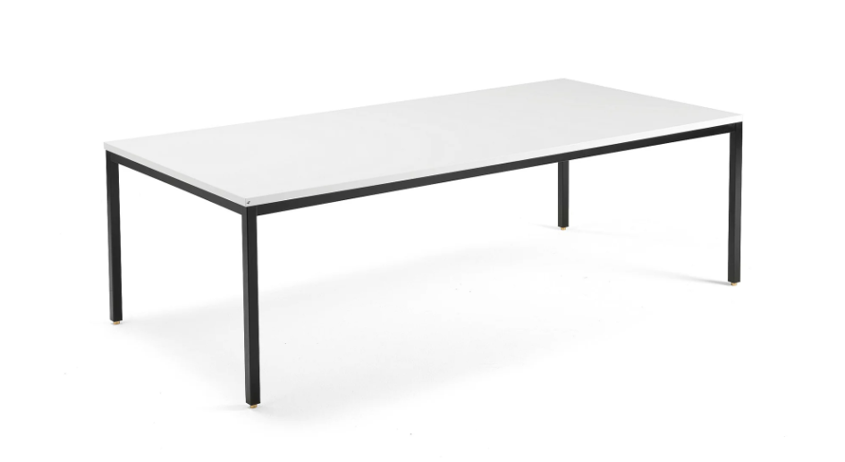
Špecifikácia pre rokovací stôl
Požadované rozmery
-dĺžka: min. 2350 mm max. 2450 mm
-šírka: min. 1150 mm max. 1250 mm
-výška: min. 700 mm max. 800 mmm
Popis všeobecne
-jednoduchý rokovací stôl
-rám v tvare U
-stolová doska je odsadená do konštrukcie stola, ktorá je spevnená priečnou kovovou časťou
-obrázok je informatívny, parametre záväzné
- stredová noha prípustná, bez použitia stredového U rámu
Požiadavka na stolovú dosku
-hrúbka dosky: min. 25mm
-hrúbka ABS hrany: min. 0,5mm
-farba: BIELA
-štruktúrovaná laminovaná drevotrieska
Bez čelnej dosky stola
Bez priechodky stolovej dosky
Požiadavka na podnož
-kovová konštrukcia
-povrchová úprava práškovaním
-farba: BIELA
-spodok podnože budú osadené rektifikačnými pätkami pre dorovnanie prípadných nerovnosti podlahy až o 15mm
- vertikály bez sklonu štvorcového, alebo kruhového prierezu 50mm
-horizontály o priereze min. 50x25mm
-priečna kovová časť o priereze min. 50x25mm

IV. Skrinka policová dvierková v celkovom množstve 70 ks
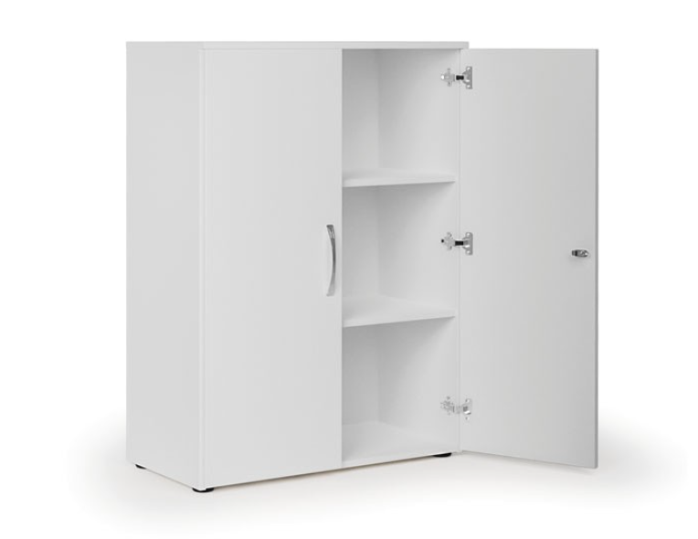
Špecifikácia pre skrinku
Požadované rozmery
-šírka: min. 750 mm max. 850 mm
-hĺbka: min. 350 mm max. 450 mm
-výška: min. 1050mm max. 1150 mm
Popis pre korpus a police:
-hrúbka dosky: min. 18mm
-hrúbka ABS hrany: min. 0,5mm
-horná doska: hrúbka min. 25mm s ABS hrúbky min. 2mm
Všeobecný spresnenie:
-zapustený chrbát HDF hr. 3mm z vnútornej strany vo farbe korpusu
-dvere hr. min. 18mm s ABS hrúbky min. 2mm
-rektifikačné klzáky pre vyrovnanie nerovností podlahy
-kovové úchytky v povrchovej úprave matná čierna
-dve (2) police s možnosťou výškového nastavenia
-cylindrický zámok s dvomi (2) kľúčmi
-farba: BIELA

V. Zásuvkový kontajner uzamykateľný v celkovom množstve 100 ks
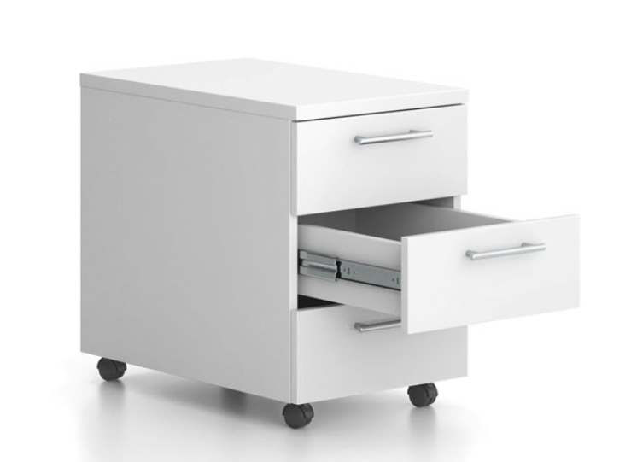
Špecifikácia pre kontajner
Požadované rozmery
-šírka: 400 - 450mm
-hĺbka: 550 – 650 mm
-výška: 550 - 650mm
Popis všeobecne
-pojazdný zásuvkový kontajner uzamykateľný s tromi (3) úložnými zásuvkami
-zásuvky možno vysunúť min. na 75%
-centrálny zámok s dvoma (2) kľúčmi
-bezpečnostným systémom zamedzujúcim naraz súčasnému vysunutiu viacerých zásuviek
-kovové úchytky v povrchovej úprave matná čierna
-plastové kolieska s brzdou vhodné pre tvrdý aj mäkký povrch
-obrázok je informatívny, parametre záväzné
Konštrukcia korpusu a povrchová úprava
-laminovaná drevotriesková doska vo farbe pracovného stola
-farba: BIELA
-korpus a čelá zásuviek vyrobené v hrúbke 18mm
-ABS hrana min. 2mm po celom obvode
-horná doska z LDTD hrúbky min. 25mm

VI. Skriňa uzavretá v celkovom množstve 25 ks
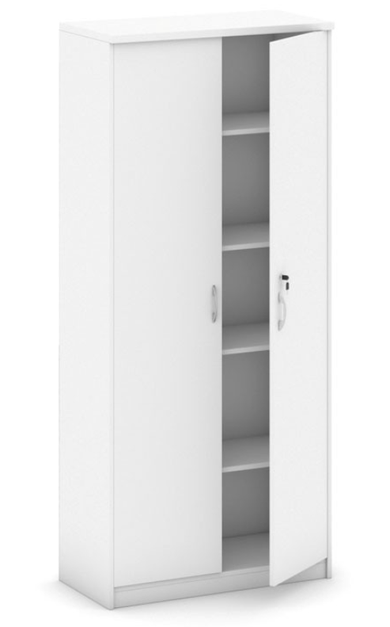
Špecifikácia pre skriňu uzavretú
Požadované rozmery
-šírka: min. 750 max. 850 mm
-hĺbka: min. 350 mm max 450 mm
-výška: min. 1750mm max 1850mm
Popis pre korpus a police:
-hrúbka dosky: min. 18mm
-hrúbka ABS hrany: min. 0,5mm
-horná doska: hrúbka min. 25mm s ABS hrúbky min. 2mm
Všeobecný spresnenie:
-zapustený chrbát HDF hr. 3mm z vnútornej strany vo farbe korpusu
-dvere hr. min. 18mm s ABS hrúbky min. 2mm
-rektifikačné klzáky pre vyrovnanie nerovností podlahy
-kovové úchytky v povrchovej úprave matná čierna
-štyri (4) police s možnosťou výškového nastavenia
-cylindrický zámok s dvomi (2) kľúčmi
-farba: BIELA

VII. Pracovná kancelárska stolička v celkovom množstve 105 ks

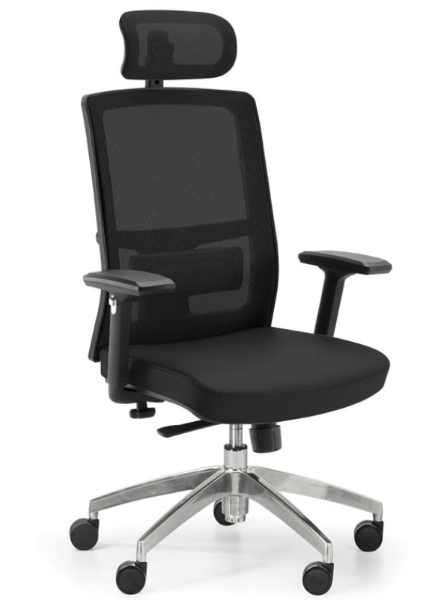

Všeobecné spresnenie požiadaviek
Ergonomická kancelárska čalúnená otočná stolička s nosnosťou min.150kg.
Sedadlo:
- - materiál látka min. 350g/m zo 100% polyesteru s odolnosťou min.100-tisíc cyklov
- - farba ČIERNA
- - synchrónna mechanika s integrovaným posunom sedadla s nastavením protiváhy sediaceho zaisťujúce komfortné nastavenia výšky a uhla sedadla a opierky
-hĺbkové nastavenia sedadla
- šírka sedadla: min. 480mm max. 540mm
- výška sedadla (nastavenie výšky) v min. rozmedzí od 450mm do 550mm

Operadlo:
- výškovo nastaviteľné s poťahom z pružnej sieťoviny
- farba sieťoviny – ČIERNA
- výška operadla: min. 530mm max. 620mm
-operadlo s kovovým rámom alebo ekvivalentné riešenie materiálu rámu opierky chrbta za predpokladu, že uchádzač doloží platný certifikát alebo obdobný doklad (napr. produktový list výrobcu stoličky), preukazujúci splnenie požiadaviek na vlastnosti (tvrdosť, nosnosť, údržba a pod.), ktorými disponuje použitý materiál
-bedrová opierka výškovo nastaviteľná v osi proti bedrám,
Podrúčky - Opierky rúk
- nastaviteľná výška opierok nad sedadlom min. od 180mm do 250mm, alebo od 190 mm do 260 mm
- nastaviteľná šírka opierok (vzdialenosť medzi opierkami)
- nastaviteľná hĺbka opierok (vzdialenosť voči operadlu)

Opierka hlavy:
- nastaviteľná výška
- nastaviteľný sklon

- päťramenný kovový kríž
- farba kríža ČIERNA
-plynový piest zabezpečujúci výškovo nastavenie stoličky
- kolieska vhodné pre mäkké podlahy
- požiarna odolnosť podľa EN 1021 /1-2/,
- svetelná odolnosť podľa UNI EN ISO 105-B02,

VIII. Konferenčná stolička v celkovom množstve 22 ks

Ilustračné znázornenie
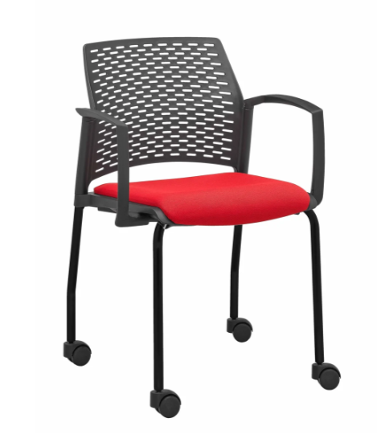

Všeobecné spresnenie požiadaviek
Ergonomická stohovateľná konferenčná čalúnená stolička s nosnosťou min.130kg.
Rám:
- štvornohý, stohovateľný, kruhového prierezu min. 22mm
- povrchová úprava rámu odolná prášková farba ČIERNA
- s kolieskami priemeru 50mm čiernej farby

Sedadlo:
- - materiál látka min. 350g/m zo 100% polyesteru
- - farba ČIERNA
- šírka sedadla: min. 445mm max. 540mm
- zaoblená predná hrana sedacej časti

Operadlo:
- celoplastové, alebo s poťahom z pružnej sieťoviny
- farba sieťoviny – ČIERNA
- výška operadla min. 450mm od sedadla

Podrúčky - Opierky rúk
- pevné
- plastové, alt. kovové poplastované
- farba ČIERNA

IX. Jedálenská (konferenčná) stolička v celkovom množstve 26 ks
Ilustračné znázornenie
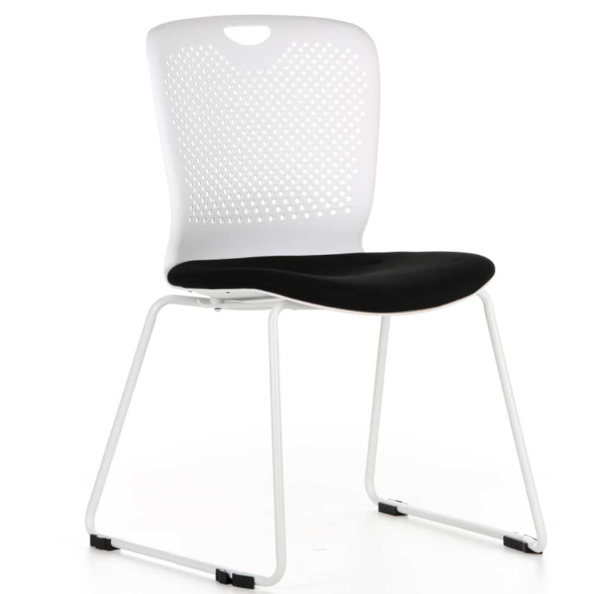

Všeobecné spresnenie požiadaviek
Ergonomická stohovateľná jedálenská (konferenčná) čalúnená stolička s nosnosťou min.120kg.
Rám:
- kovový, stohovateľný, kruhového prierezu
- povrchová úprava rámu odolná prášková farba BIELA
- plastové koncovky na nohách na ochranu podlahy

Sedadlo:
- - materiál látka min. 350g/m zo 100% polyesteru
- - farba ČIERNA
- šírka sedadla: min. 450mm
- zaoblená predná hrana sedacej časti

Operadlo:
- celoplastové
- farba BIELA
- výška operadla min. 400mm

Podrúčky - Opierky rúk
- Bez opierok rúk

Súčasťou predmetu zákazky je:
- Dovoz tovaru na miesto plnenia
- Vynáška nábytku v mieste plnenia na 2. nadzemné podlažie s výťahom
- Skladanie nábytku (ak je dodaný v rozloženom stave)
- Ekologická likvidácia obalov

